МБОУ гимназия№1
Ф.И.О. учителя: Андриянова Елена Викторовна
Предмет: Окружающий мир
2 класс
Система Л.В.Занкова

Тема: « В космосе»

Цель: познакомить с космическими понятиями и терминами; расширять словарный запас учащихся; развивать воображение, речь, мышление младших школьников; воспитывать чувство гордости за нашу страну – родину космонавтики, формировать целостную картину мира

Оборудование: карта и глобус звездного неба, иллюстрации с изображением созвездий, выставка космической и энциклопедической литературы, поделки учащихся, маркеры, воздушные шарики, портреты ученых, космонавтов

Ход урока
I. Организационный момент.
- Здравствуйте! Я рада вас всех сегодня видеть в этот ясный осенний день.
У вас хорошее настроение, все красивы и здоровы! Думаю, что наши уроки сегодня пройдут интересно и увлекательно. А сейчас нас ждет урок Окружающего мира.

II. Актуализация знаний.
- Что вы можете рассказать о Солнце?
- От чего происходит смена дня и ночи?
- Перечислите планеты Солнечной системы. Что знаете о Плутоне?
- Является ли Луна планетой?
- Есть ли на планетах жизнь? Какие условия нужны для жизни?

На доске два столбика слов. Установите между ними связи.
- Как зовут жителей:
В доме сельчане
В городе земляне
В России горожане
В селе домочадцы
На Земле россияне

III. Постановка проблемы.
- Рассказывают, что один шутник продавал билеты на путешествие вокруг света. Желающих было много. Они покупали билеты, а шутник всем советовал: « Надо сесть ночью возле открытого окна и любоваться звездным небом. Катаясь на Земле, как на карусели, вы увидите весь свет!» – говорил он. Так ли это?
- Может, и мы с вами прокатимся на ночной карусели, побываем в космосе? Тогда будьте особенно внимательны, запоминайте все на своем пути! Пристегнитесь! Пошел отсчет времени: 5,4,3,2,1- пуск!

IV. Открытие нового знания.
- С давних пор человек мечтал летать как птица. Чего он только не придумывал, чтобы взлететь в небо, увидеть новый мир.
- А в настоящее время с помощью чего человек может подняться в космос?
- Первую ракету изобрел русский ученый Константин Эдуардович Циолковский. Кто слышал это имя?(Ученица поднимает руку и говорит о том, что она живет на улице имени Циолковского)
- Первая ракета была изготовлена под руководством русского академика Сергея Павловича Королева.
- Как называется место старта ракет?
- Самый главный космодром – Байконур. Он строился в Казахстане в тяжелых условиях, при температуре воздуха +45 градусов, ветер, пыль, грязь, змеи. Сейчас это целый научно-технический город.
- Вспомните имя первого космонавта. Это событие произошло 12 апреля 1961 года. Теперь все люди отмечают праздник - День космонавтики. (В нашем городе есть улица Космонавтов и улица Гагарина)

V. Решение проблемной ситуации.
-Находясь в космосе человек не чувствует своего веса. Это состояние называется невесомостью. Выполним физкультминутку.
- В невесомости плывем мы под самым потолком
- Корабль качается – раз!
- Корабль качается – два!
- Корабль качается – три!
- В космическом танце – замри!
- Если взглянуть на небо в тихую безоблачную ночь, то оно сплошь усеяно звездами. Они яркие и тусклые, белые и голубоватые, красные и зеленоватые.
- Вот глобус звездного неба. У вас он тоже есть в учебнике, найдите. Обратите внимание на белую широкую полосу, пересекающую звездное небо. Древние греки дали ей название – Галактика, что означает в переводе – Млечный путь. (Ученица подготовила сообщение: « Млечный путь», после которого задала классу несколько вопросов.)
- У вас есть воздушные шарики. Это ваше звездное сказочное небо. Маркером нанесите на ваше небо несколько точек – звезд. Маркером другого цвета соедините звезды отрезками. Изобразите любое созвездие. Для работы пользуйтесь картой звездного неба.
- Назовите свои созвездия.

VI. Первичное закрепление. Самостоятельная работа.
- По карте звездного неба найдите созвездия, которые названы в честь животных или птиц. (Заяц, Орел, Змея, Рыба, Большая и Малая Медведицы, Рак, Скорпион, Голубь, Кит, Павлин, Жираф)

- Поработайте с текстом учебника, ответьте на вопросы.
- Как называются группы звезд?
- Какая наука изучает звезды?
- С помощью какого прибора человек наблюдает за звездами?
- Сколько всего созвездий в зодиаке?

VII. Сообщения подготовленных учащихся.
- Наши предки имели богатое воображение. Они сложили легенды по поводу каждого созвездия. Послушайте некоторые из них. (Рыба, Водолей, Козерог)

VIII. Итог урока. Рефлексия.
- Наше путешествие подходит к концу. Чем оно вам запомнилось? Что открыли для себя? (Дети высказываются по уроку)
- Какое домашнее задание хотите получить? (Подготовить сообщение, наблюдать вечером за ночным небом, прочитать про созвездия в энциклопедии, нарисовать знаки зодиака)
- Выбирайте любое задание, пусть оно будет творческим и полезным для вас. Урок окончен. Все молодцы. Спасибо.

Приложения.

Портреты: Константин Эдуардович Циолковский, Сергей Павлович Королев, Юрий Алексеевич Гагарин.

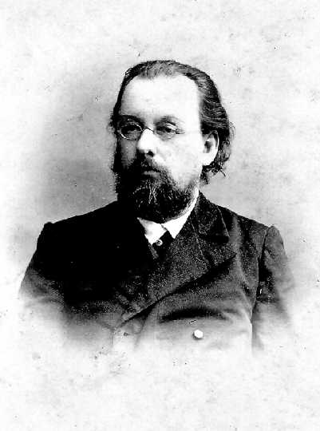
Константин Эдуардович Циолковский

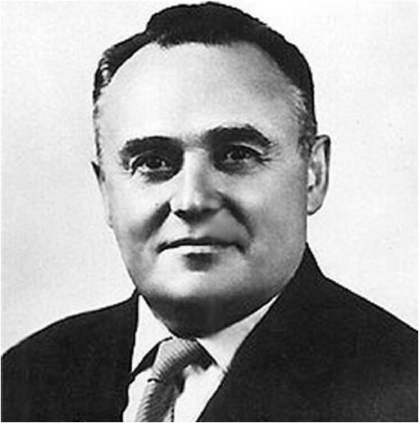
Сергей Павлович Королев

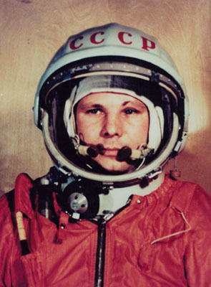
Юрий Алексеевич Гагарин

